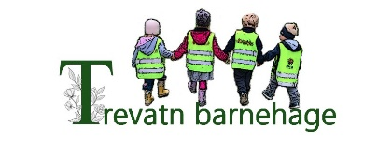
Temaplan Trevatn barnehage 2023-2024
Periode: August
Tema | Innhold/Metode | Mål
Tilvenning  God oppstart av barnehageåret  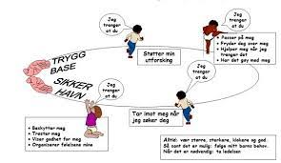  COS  Trygghetssirkelen | Månedens sang:  - Navnesanger  Morn, morn, morn jeg heter (navn)  https://www.youtube.com/watch?v=JDiSyNkvDf8  https://www.youtube.com/watch?v=BVpFJyvkdrY  Månedens rim/regle:  - Ormen Lange:  Ormen den lange kryper som en slange.  Under et gjerde. Tok seg en pære.  Delte den i to - værsågod  Viktige datoer/hendelser:  - Planleggingsdager mandag 14.08 og tirsdag 15.08 | Tilvenning  Når barnet starter i en ny barnehage kaller vi perioden tilvenning. Her skal barnet bli kjent med nye barn og voksne og i ukjente omgivelser. Overgangen kan for mange barn oppleves som litt skummel og krevende. Målet for tilvenningsfasen er at barnet knytter seg til personalet i barnehagen slik at de kan bruke de voksne som jobber der som tilknytningspersoner.  (Årsplanen, s. 9).

Temaplan Trevatn barnehage 2023-2024
Periode: September
Tema | Innhold/Metode | Mål
Tilvenning  Brannvern  -Bjørnis  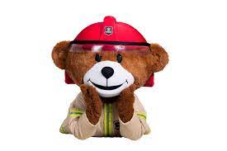  Høst  BlimE  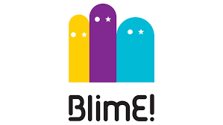 | Månedens sang:  - Bæ-bu-sangen Månedens rim/regler:  (Melodi: Hvis dine ører henger ned) En er en og to er to.  En brann er ikke tull. Du må ringe 1-1-0. Vi hopper i vann. Vi triller i sand.  Har du fått en tyv på do, må du ringe 1-1-2. sikk, sakk, det drypper på tak  Har du veldig vondt et sted, må du ringe 1-1-3. tikk, takk, det regner i dag.  Det er lett å huske det. Regn, regn, regn, regn.  Øsende regn, pøsende regn.  Månedens rim/regler: regn, regn, regn, regn  - Det regner på taket til hytta. deilig og vått, deilig og rått.  En er en og to er to.  Vi hopper i vann, vi triller i sand.  Månedens danser: sikk, sakk, vi drypper på tak.  - Bjørnis-dansen tikk, takk, det regner i dag.  https://www.youtube.com/watch?v=WQ5GSKDnMNI  https://www.youtube.com/watch?v=aGeZfPZJWV0  BlimE-dansen: (kommer på NRK super sin nettside)  Viktige datoer/hendelser:  *Brannvernuke 38 *BlimE-Dagen: 22. september  *Foreldremøte * Foreldrecafé med høstsuppe og høstutstilling: 07.09 | Brannvern: Målet med brannvern er å forebygge brann. Barnehagene har brannøvelser 2 ganger i året og deltar i den nasjonale brannvernuken hver høst. (Årsplanen, s. 22).  Barna skal bli kjent med barnehagens brannrutiner og bli kjent med røykvarsleren. De skal også få god kjennskap til hva vi gjør når brannalarmen går.  Bli kjent med høsten som årstid
Temaplan Trevatn barnehage 2023-2024
Periode: oktober
Tema | Innhold/Metode | Mål
Lille larven Aldrimett  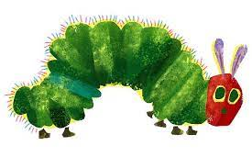  Trafikk  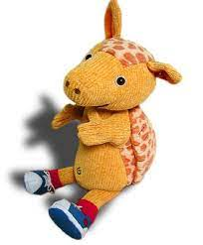  FN  HØST | Månedens sang:  - Lille larven Aldrimett (tekst: kua mi)  Det satt en larve på et blad, og larven var så veldig glad.  For larvers aller beste mat, er blader, blomster og salat.  Og larven spiste seg så mett, at skinnet sprakk, ja, rett og slett  Den kastet skinnet og sa «pytt», Jeg har et til, et splitternytt.  Den lille larven ble så trett for maten gjorde larven mett.  Den skrudde på sitt vekkerur, og tok en deilig sovelur.  Et hylster var dens sovetøy, men plutselig så hørtes støy.  For Aldrimetts pysjamasskjul, det fløy en vakker sommerfugl.  Månedens rim/regle:  Epler og pærer de henger på trærne  Og når de blir modne så faller de ned. 1-2-3!  Månedens bok: Lille larven Aldrimett.  - Formingsaktivitet.  Viktige datoer/hendelser:  - Refleksdagen  - FN-dagen | Trafikk: Barn trenger erfaringer og kunnskap knyttet til hvor de skal gå i trafikken, hvilke regler som gjelder og bruk av sikkerhetsutstyr. Barn trenger også å øve opp syn, hørsel og motoriske ferdigheter for å bli oppmerksom på og takle trafikkens utfordringer og farer. Trafikkvennene Tarkus og Lyset er barnehagenes faste læringspartner (årsplanen, s. 14).  FN: Personalet skal gi barna begynnende kjennskap til menneskerettighetene, spesielt barnekonvensjonen (RP, s. 57).  Høst: Barnehagen skal legge til rette for at barna kan få et mangfold av naturopplevelser og få oppleve naturen som arena for lek og læring (Rammeplanen, s. 52).

Temaplan Trevatn barnehage 2023-2024
Periode: november
Tema | Innhold/Metode | Mål
Følelser og  Vennskap  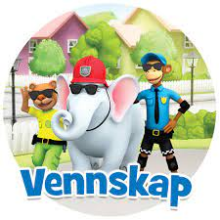  Juleforberedelser | Månedens sanger:  - Sanger fra vennebyen  https://www.youtube.com/watch?v=V0d-o1JCGRI  https://www.youtube.com/watch?v=n7O7ajP3Gsw  - Løveloven  https://www.youtube.com/watch?v=tJdm-WeI58I  Månedens rim/regle:  - 5 små apekatter  Fem små apekatter lekte i noen trær. De erta krokkodillen: Du kan ikke ta oss her!  Men så kom krokodillen så diger og så svær, og vips så var det bare 4 der.  (Fortsette reglen til ingen apekatter er igjen).  Viktige datoer/hendelser:  - Farsdag | Vennskap og fellesskap: Vennskap er en form for sosial kompetanse som er veldig viktig for barna i barnehagen. Det å ha en venn og å være en del av et fellesskap gir grunnlag for trivsel. Barnehagene skal legge til rette for utvikling av vennskap og fellesskap ved å være nærværende voksne som skaper arenaer for positivt samspill og gode relasjoner. I barnehagene snakker vi om og skaper gode normer for samhandling, vennskap og fellesskap. (årsplanen, s. 8).  Juleforberedelser: Tilgjengeliggjøre ulike formingsmateriell, og motivere barna til å ta det i bruk (Årsplanen, s. 17).
Temaplan Trevatn barnehage 2023-2024
Periode: Desember
Tema | Innhold/Metode | Mål
JUL | Månedens sanger:  - Lucia-sangen  - Tenn lys  - Svingensangen  Månedens rim/regle:  - Nisse-rød og nisse-blå  Månedens eventyr  - Juleevangeliet  Månedens bok:  - Adventsbok (fortsettelsesbok tilpasset alder)  Viktige datoer/hendelser:  - Lucia-tog 13. desember  - Sollia  - Nissemarsj  - Juleavslutning: 14. desember  - Kirkegudstjeneste i Hov (skolestartere) | Fagområdet Etikk, religion og filosofi: Få kjennskap til kristne høytider og høytider og tradisjoner knyttet til religioner og livssyn som er representert i barnehagen (årsplanen, s. 18).  Fagområdet nærmiljø og samfunn:  bruke hele nærmiljøet vårt, og oppsøke ulike samfunnsinstitusjoner (årsplanen, s. 18).  Fagområdet kunst, kultur og kreativitet:  Tilgjengeliggjøre ulike formingsmateriell, og motivere barna til å ta det i bruk (Årsplanen, s. 17).
Temaplan Trevatn barnehage 2023-2024
Periode: Januar
Tema | Innhold/Metode | Mål
Hakkebakkeskogen  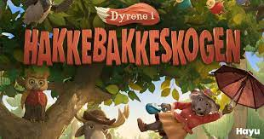  Dyr  Vinter og snø | Månedens sanger:  - Bæ bæ lille lam har du noe ull? Ja, ja, kjære barn. Jeg har kroppen full.  Søndags klær til far og søndagsklær til mor. Og to par strømper til bitte-lille bror.  - Mikkel rev skrev et brev. Sendte det til månen. Månen sa – hipp hurra. Sendte det til Afrika.  - Bjørnen sover, bjørnen sover i sitt lune hi. Den er ikke farlig bare man går varlig. Men man kan jo, men man kan jo aldri være trygg.  Månedens rim/regle:  - Her kommer det en liten mus  Her kommer det en liten mus, som skal bygge seg et hus  Ikke her (kiler barnet) ikke her (kiler barnet), Men HER (kiler barnet i nakken)  Månedens eventyr  - Hakkebakkeskogen  Viktige datoer/hendelser:  - Pysjfest | Fagområdet natur, miljø og teknologi:  Barnehagen skal bidra til at barna får kunnskap om dyr og dyreliv.  (Rammeplanen, s. 52-53).  Barnehagen skal bidra til at barna opplever, utforsker og eksperimenterer med naturfenomener og fysiske lover (Rammeplanen, s. 52-53).  Livsmestring og helse  Ved å ha hvilestund i barnehagen gir vi barna mulighet til ro og avslapping i en aktiv barnehagehverdag, og balanse mellom aktivitet og hvile. (årsplanen, s. 6).  På pysjfest har vi morsomme aktiviteter. Vi har også fokus på hvorfor søvn og hvile er viktig.
Temaplan Trevatn barnehage 2023-2024
Periode: februar
Tema | Innhold/Metode | Mål
Hakkebakkeskogen  Samer  Karneval og fastelavn | Månedens sang:  - Klatremus vise: Det var en gang en mus, og den musa det var meg.  Og ingen mus i verden har det så godt som jeg.  Jeg rusler hele dagen med lua mi på snei, og blir jeg tom i magen, så bare synger jeg. Fadderullandei.  Månedens rim/regle:  - Reven er en hønsetyv  1-2-3-4-5-6-7. Reven er en hønsetyv.  7-6-5-4-3-2-1. Reven stjal et hønseben.  Månedens eventyr: Hakkebakkeskogen  Viktige datoer/hendelser:  - Morsdag  - Samenes nasjonaldag  - Fastelavn  - Karneval | Fagområdet natur, miljø og teknologi:  Barnehagen skal bidra til at barna får kunnskap om dyr og dyreliv.  (Rammeplanen, s. 52-53).  Mangfold, likestilling og likeverd  Barna skal få oppleve at det finnes mange måter å tenke, handle og leve på. (årsplanen, s. 5).  Fagområdet Nærmiljø og samfunn: Bli kjent med nærmiljøet, lokale tradisjoner, samiske tradisjoner og norske minoriteter (årsplanen, s. 18).  Barnehagen skal bidra til at barna får kjennskap til nasjonale minoriteter som kvener, jøder, rom, og romanifolk/tatere og skogfinner (rammeplanen, s. 56)

Temaplan Trevatn barnehage 2023-2024
Periode: mars
Tema | Innhold/Metode | Mål
Påske  Vår | Månedens sang:  - Små rumpetroll  - En liten kylling i egget lå.  - Alle fugler  - Jeg gikk en tur på stien  Månedens rim/regle:  - Lille trille satt på hylle,  Lille trille ramlet ned  Ingen mann i dette land  Lille trille bøte kan.  Månedens eventyr  - Påskefortellingen  Viktige datoer/hendelser:  - Barnehagedagen | Fagområdet etikk, religion og filosofi: markere høytider og tradisjoner knyttet til ulike religioner og livssyn – gjerne gjennom samtale, tekst, bøker, sang eller estetiske uttrykk (årsplanen, s. 18).  Fagområdet natur, miljø og teknologi:  utforske småkryp, spor og sportegn, arter og årstider sammen (årsplanen, s. 17).

Temaplan Trevatn barnehage 2023-2024
Periode: april
Tema | Innhold/Metode | Mål
Kroppen  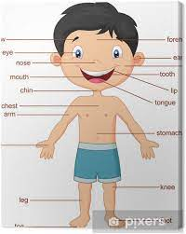  Vår  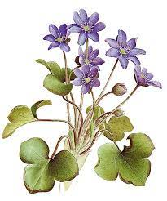 | Månedens sanger:  - Hode skulder, kne og tå  - De beina, de beina  Månedens rim/regler:  - Tommeltott, slikkepott, langemann, gullebrand og lille petter spellemann.  https://www.barnesanger.no/fingerregle.html  - Panneben, øyensten, nesetipp, munnelipp, hakeslipp.  https://www.barnesanger.no/ansiktsregle.html  Månedens eventyr:  - Gullhår og de 3 bjørnene  Viktige datoer/hendelser:  - Foreldremøte | Fagområdet Kropp, bevegelse, mat og helse:  legge til rette for at barna kan oppleve mestring og bevegelsesglede gjennom variert aktivitet og lek ut fra egne forutsetninger (årsplanen, s. 16).  Barnehagen skal bidra til at barna blir kjent med kroppen sin og utvikler bevissthet og egne og andres grenser (rammeplanen, s. 49).  Barnehagen skal bidra til at barna videreutvikler motoriske ferdigheter, kroppsbeherskelse, koordinasjon og fysiske egenskaper (Rammeplanen, s. 49).
Temaplan Trevatn barnehage 2023-2024
Periode: mai
Tema | Innhold/Metode | Mål
17. mai  Vår | Månedens sang:  - Ja, vi elsker  Månedens rim/regle:  Klokka ett var jeg mett  Klokka to måtte jeg på do  Klokka tre måtte jeg le  Klokka fire måtte jeg flire  Klokka fem fikk jeg en klem  Klokka seks så jeg en heks  Klokka sju måtte jeg snu  Klokka åtte så jeg en rotte  Klokka ni var jeg fri  Klokka ti ville jeg ri  Klokka elleve måtte jeg skjelve  Klokka tolv så jeg et troll  Månedens eventyr  - Geitekyllingen som kunne telle til 10  Viktige datoer/hendelser:  - 17. mai feiring i barnehagen | Demokrati: Barnehagen skal bidra til at barna får forståelse for og slutter opp om demokratiske verdier og normer som ligger til grunn for det samfunnet vi har i dag (Rammeplanen, s. 9).  Fagområdet Antall, rom og form:  Barna skal lære matematiske begreper, tall og telling, mengder, størrelser og former, vekt og volum.  Barna skal utvikle en logisk tankegang gjennom sortering, forhold og plassering i systemer.  (Årsplanen, s. 17).

Temaplan Trevatn barnehage 2023-2024
Periode: juni
Tema | Innhold/Metode | Mål
Brannvern  Barna velger tema  Sommer | Månedens sang:  - Nå skinner sola i vinduskarmen  Månedens rim/regle:  - Lag en pannekake:  Visp en pannekake. Rør en pannekake. Hell den ut i pannen  Stek en pannekake. Snu en pannekake. Så lager vi en annen.  Månedens eventyr  - Pannekaka  Viktige datoer/hendelser:  - Sommeravslutning  - Skolestarterdag på Vassendlandet | Fagområdet natur, miljø og teknologi: bruke naturen med respekt, høste av det naturen gir oss og ha fokus på hvordan vi kan bevare den (årsplanen, s. 17).  Vi dyrker gulerøtter og andre grønnsaker i grønnsakshagen vår. Spennende å følge med på gjennom sommeren.  Barns medvirkning: Barna får mulighet til å medvirke i barnehagens planlegging og vurderingsarbeid ved at personalet utarbeider åpne planer som gir rom for å følge barnas spontanitet. Vi skal lytte til barnas synspunkter og gi rom for ulike prosjekter og temaer basert på barnegruppas interesser. (årsplanen, s. 11)
Temaplan Trevatn barnehage 2023-2024
Periode: juli
Tema | Innhold/Metode | Mål
Barna velger tema  Sommer | Månedens sang:  - Ida’s sommersang  - Sommer kommer  Månedens rim/regle:  - Bukkene bruse var lei av og trippe:  Bukkene bruse var lei av og trippe og trampe på broen. «Å, la oss få slippe!»  Til seters å gjøre oss fete, se hvordan vi eser, for mye å ete!  Og trollet sa «flott, det passer meg godt, her ute i fossen er det så vått».  Så søndag dro trollet til seters i flossen mens Bukkene bruse tok skumbad i fossen.  Ja slik kan et eventyr bli snudd på hodet, og snipp snapp snute hvis ingen vil tro det.  Månedens eventyr:  - Bukkene bruse  Viktige datoer/hendelser:  Barnehagen er stengt uke 29, 30 og 31. | Fagområdet natur, miljø og teknologi: bruke naturen med respekt, høste av det naturen gir oss og ha fokus på hvordan vi kan bevare den (årsplanen, s. 17).  Vi dyrker gulerøtter og andre grønnsaker i grønnsakshagen vår. Spennende å følge med på gjennom sommeren.  Barns medvirkning: Barna får mulighet til å medvirke i barnehagens planlegging og vurderingsarbeid ved at personalet utarbeider åpne planer som gir rom for å følge barnas spontanitet. Vi skal lytte til barnas synspunkter og gi rom for ulike prosjekter og temaer basert på barnegruppas interesser. (årsplanen, s. 11)

